Contenido

1. INTRODUCCIÓN 2

2. MATERIALES 2

3. MUEBLE DM 2

3.1. Mueble de DM color crudo: 2

3.2. Vinilos: 4

3.3. Metacrilatos: 4

4. PINTURA 4

5. CABLEADO 4

6. MAPEADO GPIO 5

7. MICROSD + ISO 7

8. CONFIGURACIONES ADICIONALES 8

8.1. Config 1: 8

8.2. Config 2: 9

9. U-MOLDING 9

10. ENLACES 9

10.1. KIT BARTOP 9

10.2. COMPONENTES 9

12.1. MANUAL RECALBOX 9

# INTRODUCCIÓN

Si tienes la suerte de haber vivido tu niñez durante los años 80-90, seguro que alguna que otra vez has gastado parte de tu paga en un salón de máquinas recreativas jugando a los videojuegos Arcade. Durante la fabricación y realización del “Proyecto Arcade”, el recuerdo de aquellos felices años se hizo presente. Este proyecto me ha gustado mucho hacerlo, y espero que a todo el que revise dicha documentación le agrade tanto como a mí, incluso podría animarse y construir su propia “Máquina Recreativa”.

# MATERIALES

* Kit bartop (muebleDM + metacrilatos + vinilos)
* Cables para prototipado dupont 20 cm + cables recuperados de equipos de sobremesa.
* Hilo de estaño tamaño 0.6mm de diámetro
* Cinta termo-retráctil de 3mm de diámetro
* Cinta carrocera
* Papel cartón
* Pintura esmalte sintético
* Pintura spray anti-calórico
* Interruptor básico
* Regleta de 4 puestos
* Cable alimentación
* Raspberry pi modelo 3B
* Kit Aukru: caja color negro + micro usb 5V 3000mA cargador + disipadores de colores + los tornillos y destornillador
* MicroSD de 32GB
* Adaptador HDMI – VGA con entrada de conexión Jack
* Altavoces genéricos: cable alimentación + Jack
* 5 fichas de empalme adecuadas para los cables dupont. También nos servirá para el puente que haremos con la regleta + el cable de alimentación + interruptor
* 3 escuadras con refuerzo cruzado
* Dos bisagras pequeñas
* Pegamento de contacto
* Dos listones de madera de 3x3 de anchura y 8 cm de largo
* Un listón fino de DM para aguantar el metacrilato del monitor

# MUEBLE DM

Por problemas de espacio y falta de herramientas cualificadas, opté por comprar un kit muy completo el cual lo componen los siguientes elementos:



## Mueble de DM color crudo:

* Su nombre: Medium-density fibreboard (MDF), o Tablero de Fibra de Densidad Media o DM. Se fabrica prensando en seco elementos fibrosos básicos de la madera, utilizando como aglutinante un adhesivo de resina sintética.
* Tamaño: 56 cm de alto x 38 cm de fondo x 53,2 cm de ancho. Grosor de los tableros 16 mm. Decir que añadí dos agujeros más (start player 1 – start player 2)
* El monitor máximo admitido es de 20’’ panorámico, pero dependerá del ancho del marco del monitor. El espacio disponible interior es de 50 cm de ancho x 40 cm de alto.
* Los agujeros para los joysticks y botones son de 28 mm de diámetro (usar broca- corona de 29 mm)
* El monitor queda fijado mediante un tablero transversal al mueble con los agujeros VESA hechos.

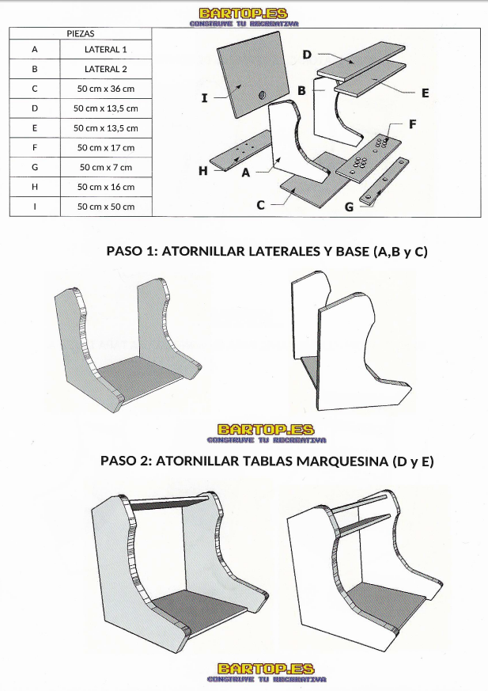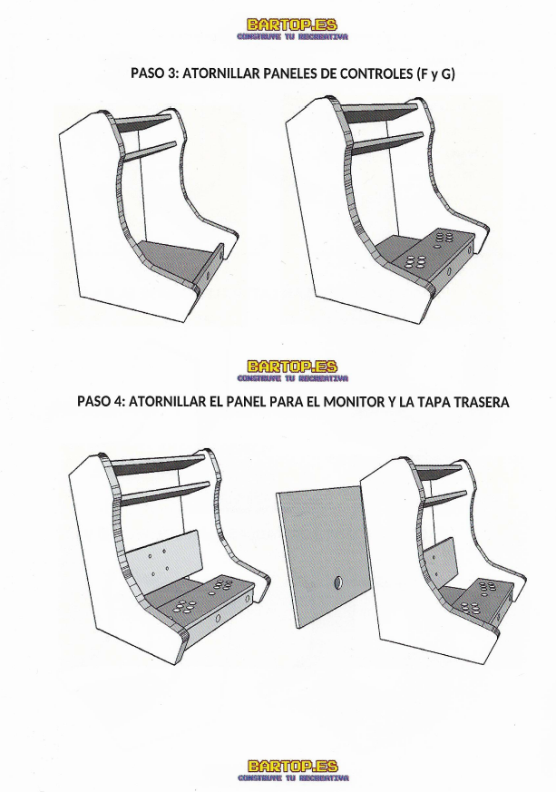

## Vinilos:

* Motivo “Metal Slug”.
* 5 piezas: 2 laterales, marquesina, ventana del monitor y CPO.



## Metacrilatos:

* Incluye dos metacrilatos: monitor y marquesina.

# PINTURA

* Pintura esmalte sintético para la imprimación del mueble DM de color blanco.
* Pintura spray anti-calórico de color negro para metacrilato del monitor y zonas que quedan descubiertas o no tapan el vinilo.

# CABLEADO

El cableado fue remodelado y adaptado a las necesidades de la CPO. Lo componen dos ciclos, que son: los que van de las fichas de empalme a la GPIO de la raspberry, y los que van desde los controles (joysticks y botones) a las fichas de empalme.

* Cableado de prototipado de 20 cm.
* Dos tipos: macho – macho || macho – hembra
* También utilicé cables de conexiones a placas bases de algunos equipos-sobremesa viejos.
* Los cables están soldados entre sí (para ganar unos centímetros más de largo) y soldados a los fastons que los requerían.
* El cable GND lleva varios fastons y trozos de cables añadidos para poder dar conexión a todos los controles. Dividí el cable en dos (player 1 – player 2) dándole al primer jugador 13 posiciones (4 para el joystick, 6 para los botones, select, start y hotkey) y al segundo jugador 12 posiciones (igual que el player 1 pero obviando hotkey)

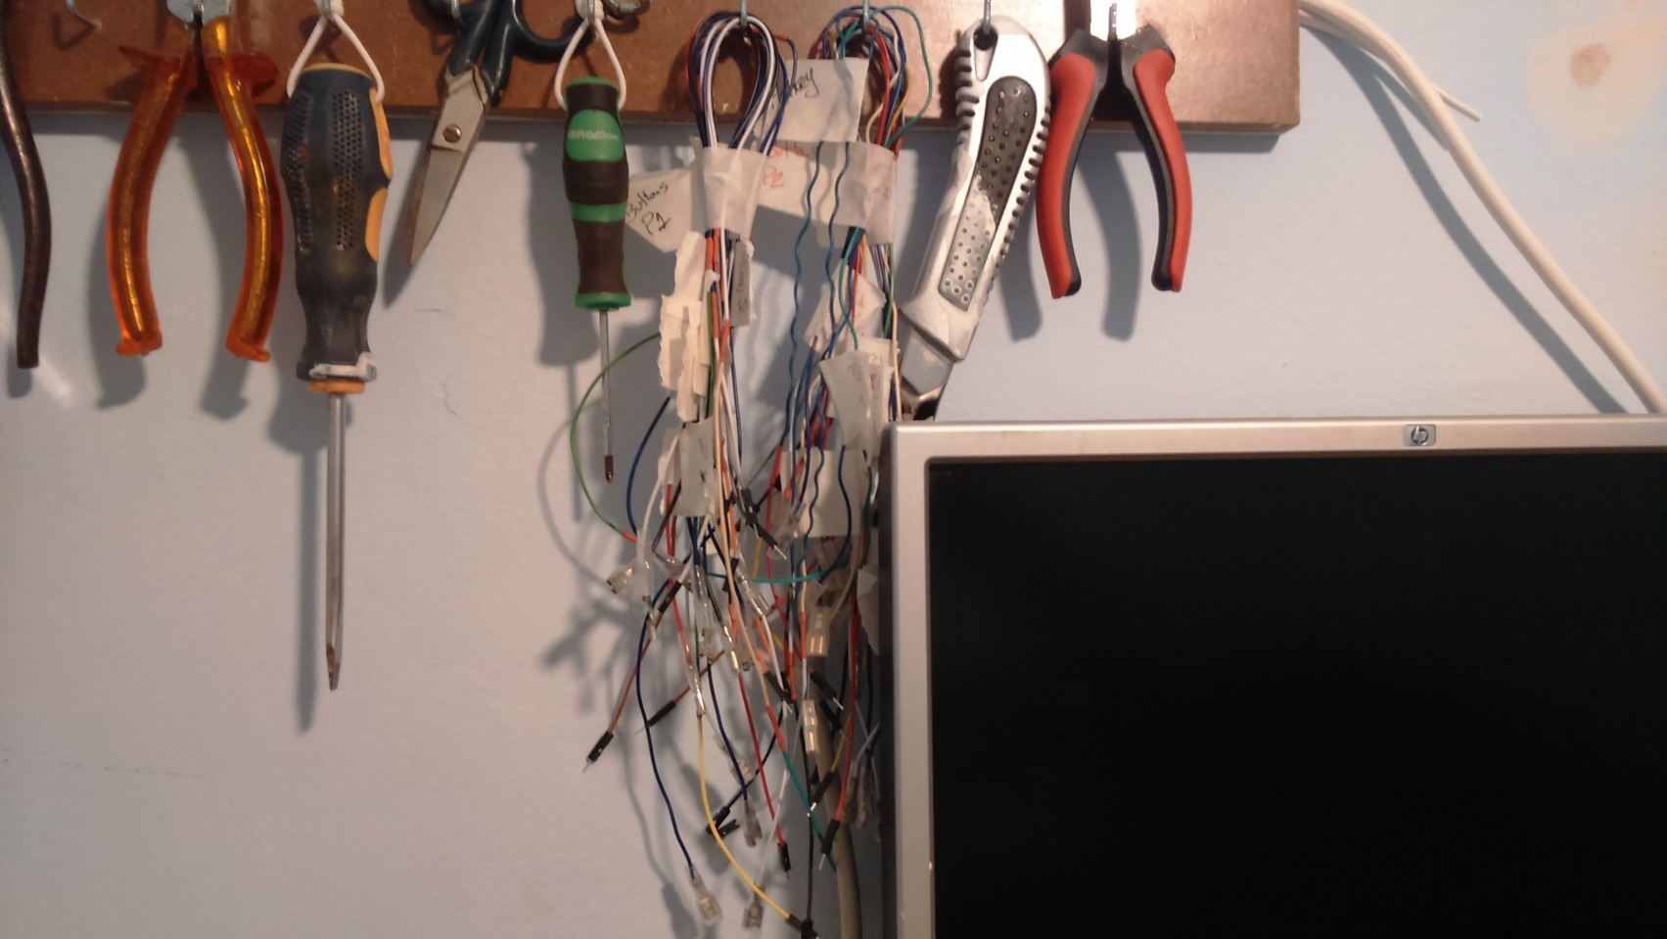

# MAPEADO GPIO

Para el mapeado usé dos mapas de referencia (véase imagen 1 y 2), los cuales me permiten ubicar correctamente las entradas de la GPIO correspondientes a los controles de acción de la CPO. Podemos observar cómo organicé las rutas usando 4 fichas de empalme y marcando los respectivos controles cerca de las mismas. Para el player 1 serían 2 fichas de empalme, una de 6 puestos y la otra de 7, en cambio para el player 2 usé dos fichas de 6 puestos.

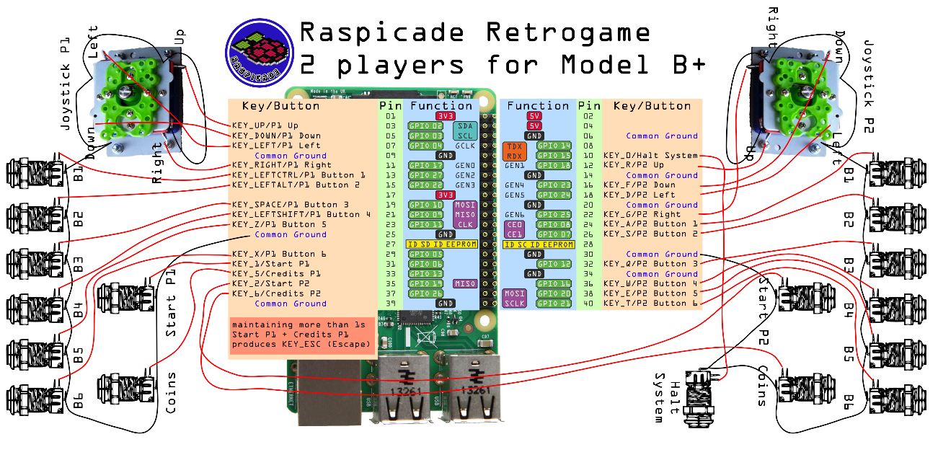

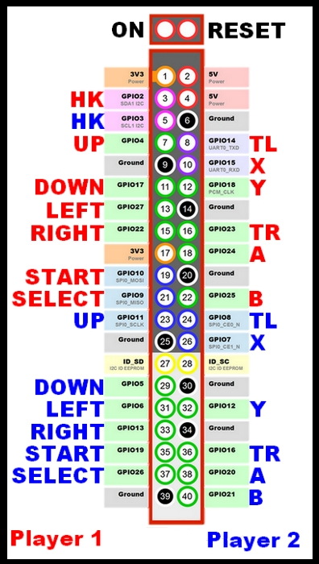

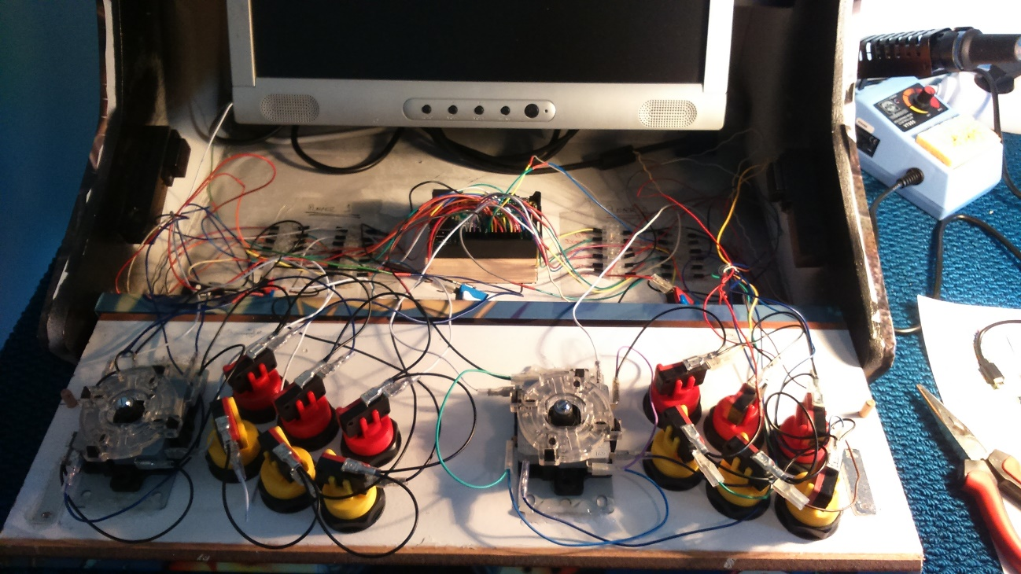

***“Observemos dónde quedó colocado el listón que hace de tope al metacrilato del monitor”***

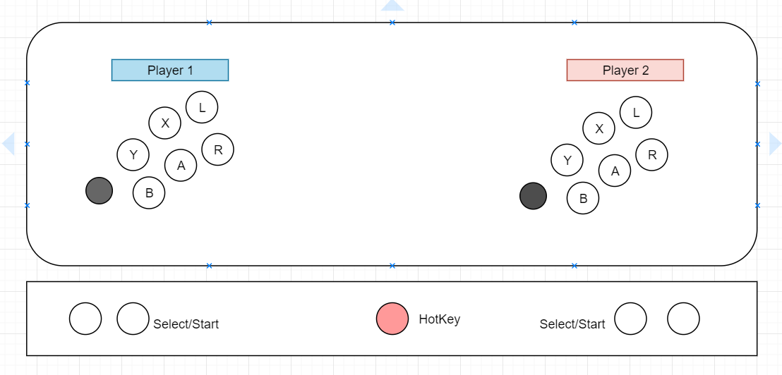

# MICROSD + ISO

En este apartado no quise extenderme, consideré que la iso que iba usar estaba muy bien montada y no merecía la pena montar una desde cero. La imagen de sistemas recalbox fue proporcionada por el equipo de My Arcade Spain, el cual hace un trabajo inmejorable y comparte sus archivos públicamente. La imagen se llama MV3 MONITORES 32GB.img

Software necesario para generar booteo de la imagen iso en la microSD:

* Sd Card Formatter 4.0
* Win32 diskmanager 1.0.0

Preparación de la tarjeta MicroSD para que albergue la iso:

* Metemos la MicroSD en su adaptador y a su vez en el pc
* Damos formato a la MicroSD con sd Card Formatter
* Seguidamente usamos win32 diskmanager para copiar la iso dentro de la MicroSD y generar así un sistema de arranque.

# CONFIGURACIONES ADICIONALES

En este apartado hablaré de ciertas configuraciones muy necesarias para que el sistema de juegos funcione correctamente.



## Config 1:

Los pines de la raspberry pi (GPIO) vienen en modo disable por defecto. Quiere decir que no podríamos usar dichas entradas y salidas para nada. Por lo tanto debemos cambiar esa configuración a modo enable (habilitado).

Preferiblemente uso un sistema UNIX para acceder al directorio correspondiente y cambiar la opción de la GPIO:

* Introducimos nuevamente la MicroSD con su correspondiente adaptador a nuestro pc
* En el gestor de archivos de Ubuntu, en mi caso, buscamos el directorio share de nuestra MicroSD. Abrimos ahí un terminal, nos logamos como root y marcamos la siguiente ruta:

system/

Abrimos el archivo recalbox.conf con nano, y en el apartado “GPIO Controllers” y donde dice “controllers.gpio.enabled=0 cambiamos el 0 por el 1, y quedaría así: **controllers.gpio.enabled=1** (véase en la imagen)

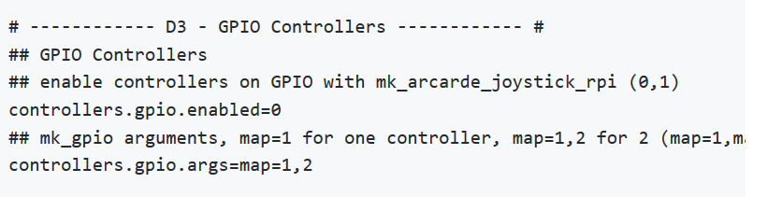

## Config 2:

La siguiente configuración vamos hacerla directamente sobre la interfaz gráfica de emulationstation, y el motivo es controlar ciertos parámetros del sonido a través del panel de control (joysticks + botones). Para ello, dejaremos pulsado el botón select del jugador 1 hasta visualizar el menú principal. Una vez ahí solo debemos bajar hasta donde dice control de sonido. Aquí puedes activar o desactivar la **música de fondo**, cambiar el **volumen del sistema** y seleccionar la **salida de audio** (auto, jack o hdmi) Selecciona jack para forzar la salida analógica.

# U-MOLDING

Los conocidos U-molding son cubre-cantos flexibles de pvc y le dan a la máquina un acabado fenomenal.   
En mi caso, los cubre-cantos que usé son de 16mm y de color rojo. Para las dimensiones de la bartop que construí me hicieron falta 3 m, pero eso dependerá de las medidas del mueble que estemos usando.

# ENLACES



## KIT BARTOP

* Mueble + metacrilatos + vinilos: [www.bartop.es](http://www.bartop.es)

## COMPONENTES



* U-molding
* Cable con 22 conexiones tierra / masa con fastons de 4.8mm – 6.3mm
* Botones americanos:

· 6 botones rojos

· 6 botones amarillos

· 2 botones azules

# Características de los botones:

· Botón Americano de tipo cóncavo

· Microswitch y rosca

· 28mm de diámetro

· 55mm de largo

· Apto para panel de metal y madera

## MANUAL RECALBOX

<https://github.com/recalbox/recalbox-os/wiki/Manual-(ES)>